Chào mừng 93 năm Ngày thành lập Đảng CS Việt Nam.

Trong không khí hân hoan phấn khởi của xuân Quý Mão 2023, dân tộc Việt Nam lại có thêm một niềm vui nữa là mừng Đảng ta thêm tuổi mới.
Trong suốt 93 năm qua, Mùa xuân - Đất nước - Dân tộc và Đảng ta luôn hòa quyện với nhau làm một, cùng làm nên những kỳ tích, viết nên những trang sử vẻ vang trong lịch sử nước nhà.
Dưới sự lãnh đạo của Đảng, sự nghiệp cách mạng của nhân dân Việt Nam giành được những thắng lợi to lớn, có ý nghĩa lịch sử và thời đại, làm thay đổi cuộc đời mỗi con người và vận mệnh cả dân tộc.
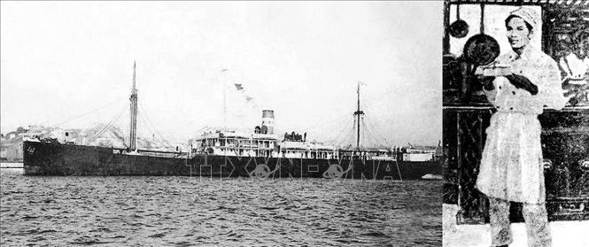Ngày 5-6-1911, từ bến Nhà Rồng - cảng Sài Gòn, người thanh niên yêu nước Nguyễn Tất Thành rời Tổ quốc, ra đi trên con tàu Đô đốc Latouche - Tréville để thực hiện hoài bão giải phóng nước nhà khỏi ách nô lệ của thực dân, đế quốc . Ảnh: Tư liệu TTXVN
Đảng lãnh đạo nhân dân giành độc lập cho dân tộc
Nhìn lại lịch sử từ giữa thế kỷ XIX khi đất nước ta chưa có Đảng lãnh đạo, mặc dù nhân dân ta, dân tộc ta đã dũng cảm vùng lên chiến đấu, không chịu khuất phục trước sự áp bức, xâm lược của chủ nghĩa thực dân nhưng đều không thành công. Điển hình như cuộc khởi nghĩa của Trương Định, Thủ Khoa Huân, Tôn Thất Thuyết, Phan Đình Phùng, Hoàng Hoa Thám… Giai đoạn này, cách mạng Việt Nam bị khủng hoảng sâu sắc về đường lối cứu nước.
Trong bối cảnh đó, ngày 6-5-1911, người thanh niên Nguyễn Tất Thành, với tên Văn Ba đã rời bến Nhà Rồng (Sài Gòn) ra đi tìm đường cứu nước. Qua nhiều năm tháng bôn ba, Nguyễn Tất Thành - Nguyễn Ái Quốc đã trở thành một chiến sĩ cách mạng giàu kinh nghiệm thực tiễn trong phong trào đấu tranh của các dân tộc thuộc địa những năm đầu thế kỷ XX. Từ chủ nghĩa yêu nước, Nguyễn Ái Quốc đã đến với chủ nghĩa Mác - Lênin và tìm được con đường cách mạng giải phóng cho dân tộc.
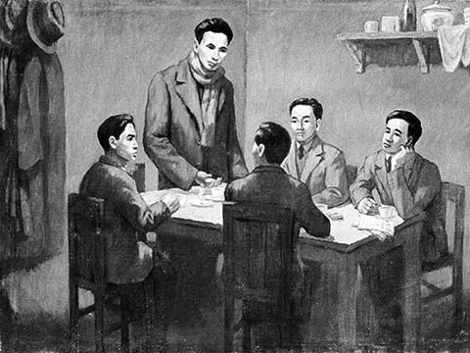Từ ngày 6-1 đến 7-2-1930, Hội nghị hợp nhất các tổ chức Cộng sản thành lập Đảng Cộng sản Việt Nam họp ở bán đảo Cửu Long, thuộc Hồng Kông (Trung Quốc) dưới sự chủ trì của đồng chí Nguyễn Ái Quốc thay mặt cho Quốc tế Cộng sản. Ảnh: Tranh tư liệu/TTXVN
Ngày 3-2-1930, sau gần 20 năm đi tìm đường cứu nước, Lãnh tụ Nguyễn Ái Quốc đã chủ trì hội nghị hợp nhất ba tổ chức cộng sản ở Việt Nam thành Đảng Cộng sản Việt Nam. Đây là sự kiện trọng đại, đánh dấu bước chuyển quan trọng trong lịch sử dựng nước và giữ nước của dân tộc Việt Nam; là bước ngoặt vĩ đại, chấm dứt sự khủng hoảng về đường lối cứu nước và tổ chức lãnh đạo của phong trào yêu nước Việt Nam đầu thế kỷ XX và cũng là điểm mở đầu quyết định cho thắng lợi của cách mạng Việt Nam và sự phát triển của dân tộc trong các giai đoạn sau này.
Với đường lối đúng đắn, Đảng Cộng sản Việt Nam đã truyền cảm hứng mạnh mẽ, làm sống dậy khát vọng giải phóng dân tộc trong nhân dân Việt Nam. Chỉ 15 năm đi theo đường lối cách mạng của Đảng, dân tộc ta đã làm nên kỳ tích vĩ đại - thực hiện thành công cuộc Cách mạng Tháng Tám năm 1945, đập tan ách thống trị của thực dân - phong kiến, lập nên nước Việt Nam Dân chủ Cộng hòa, đưa dân tộc ta tiến vào kỷ nguyên độc lập, tự do. Với thắng lợi vĩ đại ấy: “Chẳng những giai cấp lao động và nhân dân Việt Nam ta có thể tự hào, mà giai cấp lao động và những dân tộc bị áp bức nơi khác cũng có thể tự hào rằng: Lần này là lần đầu tiên trong lịch sử cách mạng của các dân tộc thuộc địa và nửa thuộc địa, một Đảng mới 15 tuổi đã lãnh đạo cách mạng thành công, đã nắm chính quyền trong toàn quốc”.
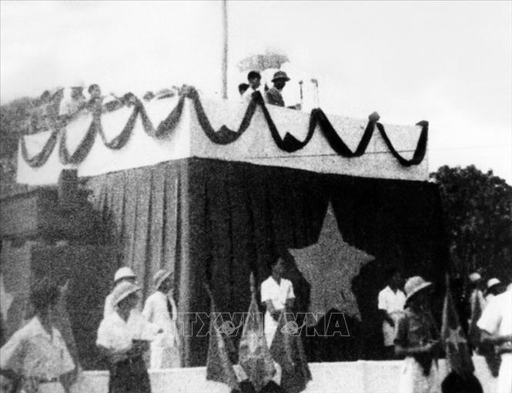Ngày 2-9-1945, tại Quảng trường Ba Đình lịch sử, Chủ tịch Hồ Chí Minh đọc Tuyên ngôn Độc lập, khai sinh nước Việt Nam Dân chủ Cộng hòa - Nhà nước công nông đầu tiên ở Đông Nam Á; chấm dứt chế độ quân chủ phong kiến ở Việt Nam; kết thúc hơn 80 năm nhân dân ta dưới ách đô hộ của thực dân, phát xít. Nhân dân Việt Nam từ thân phận nô lệ trở thành người dân một nước độc lập, làm chủ vận mệnh của mình. Ảnh: Tư liệu TTXVN
Ngày 2-9-1945, tại Quảng trường Ba Đình (Hà Nội), Chủ tịch Hồ Chí Minh đọc bản Tuyên ngôn Độc lập, tuyên bố khai sinh nước Việt Nam Dân chủ Cộng hòa. Đất nước ta bước vào thời đại mới, thời đại rực rỡ nhất trong lịch sử dân tộc - Thời đại Hồ Chí Minh. Chỉ hơn 4 tháng sau, cuộc Tổng tuyển cử dân chủ đầu tiên ngày 6-1-1946 đã bầu ra Quốc hội và Chính phủ hợp hiến, hợp lòng dân. Ngay tại kỳ họp thứ hai (tháng 11-1946), Quốc hội đã thông qua bản Hiến pháp đầu tiên của nước Việt Nam Dân chủ Cộng hòa, trang trọng khẳng định quyền độc lập của dân tộc, quyền tự do dân chủ của nhân dân.
Lãnh đạo toàn quân, toàn dân ta đánh thắng các kẻ thù xâm lược
Ngay sau Cách mạng Tháng Tám năm 1945, dân tộc ta lại đối mặt với âm mưu xâm lược nước ta một lần nữa của thực dân Pháp. Trước những khó khăn chồng chất “nghìn cân treo sợi tóc”, Đảng ta một lần nữa tỏ rõ bản lĩnh của một Đảng Mác xít chân chính, chủ động đối phó với thù trong giặc ngoài với phương châm: “Tổ quốc trên hết, Dân tộc trên hết”; không thỏa hiệp để làm mất độc lập, chủ quyền đất nước, nhưng sẵn sàng hòa hoãn, nhân nhượng về sách lược để dành thời gian xây dựng thực lực mọi mặt, chuẩn bị kháng chiến lâu dài.
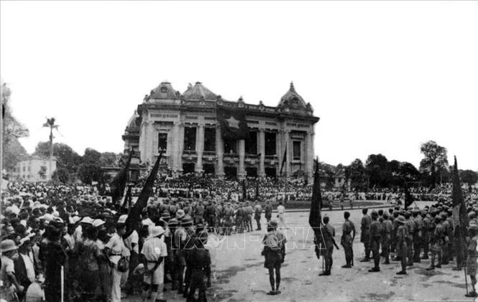Cách mạng Tháng Tám mở ra một thời đại mới ở Việt Nam, thời đại nhân dân Việt Nam làm chủ đất nước, làm chủ vận mệnh của chính mình. Ảnh: TTXVN
Trong 9 năm kháng chiến chống Pháp (1945-1954), Đảng ta đã sáng suốt định ra đường lối “Toàn dân, toàn diện, lâu dài và dựa vào sức mình là chính”. Theo chiến lược này, Đảng đã tổ chức toàn dân, tập hợp mọi lực lượng đưa vào các đoàn thể kháng chiến, xây dựng lực lượng chính trị hùng hậu và lực lượng vũ trang vững mạnh bao gồm 3 thứ quân làm nòng cốt cho toàn dân đánh giặc.
Và ngày 7-5-1954, lá cờ "Quyết chiến - Quyết thắng" đã tung bay trên hầm tướng De Castries. Tập đoàn cứ điểm Điện Biên Phủ bị tiêu diệt. Dưới sự lãnh đạo sáng suốt của Đảng, quân và dân ta đã làm nên Chiến thắng Điện Biên Phủ “lừng lẫy năm châu, chấn động địa cầu”, chấm dứt chiến tranh ở Đông Dương, mở ra trang mới cho cách mạng Việt Nam. Ngày 20-7-1954, Hiệp định Geneve được ký, kết thúc cuộc kháng chiến chống thực dân Pháp xâm lược.
Vừa ra khỏi cuộc kháng chiến 9 năm chống thực dân Pháp, dân tộc ta lại phải bước vào cuộc chiến đấu chống đế quốc Mỹ. Trước một đội quân xâm lược nhà nghề chưa từng thất bại, sự lãnh đạo đúng đắn của Đảng với những quyết sách chiến lược vô cùng sáng tạo, một lần nữa truyền đến nhân dân và toàn dân tộc niềm tin chiến thắng của chính nghĩa trước thế lực bạo tàn. Toàn Đảng, toàn dân và toàn quân ta đã chiến đấu anh dũng và chiến thắng hết sức vẻ vang.
Bằng cuộc Tổng tiến công và nổi dậy mùa Xuân 1975, mà đỉnh cao là Chiến dịch Hồ Chí Minh lịch sử, dưới sự lãnh đạo của Đảng, quân đội và nhân dân Việt Nam đã kết thúc cuộc trường chinh hơn một thế kỷ chống thực dân Pháp và đế quốc Mỹ xâm lược, thu non sông về một mối, mở ra kỷ nguyên cả nước độc lập, thống nhất và đi lên chủ nghĩa xã hội.
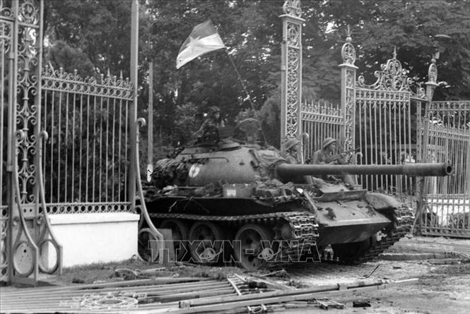Khoảnh khắc lịch sử xe tăng quân giải phóng tiến vào dinh Độc Lập, trưa 30-4-1975, đánh dấu thắng lợi trọn vẹn của Chiến dịch Hồ Chí Minh lịch sử, đỉnh cao của cuộc Tổng tiến công và nổi dậy mùa xuân năm 1975, kết thúc vẻ vang cuộc kháng chiến chống Mỹ cứu nước kéo dài hơn hai thập niên (1954-1975), giải phóng hoàn toàn miền Nam, thống nhất đất nước. Ảnh: Trần Mai Hưởng/TTXVN
Chiến thắng 30-4-1975 là thành quả vĩ đại nhất của sự nghiệp giải phóng dân tộc, đi vào lịch sử dân tộc Việt Nam, là Ngày hội thống nhất non sông. Văn kiện Đại hội IV của Đảng năm 1976 khẳng định: “Năm tháng sẽ trôi qua, nhưng thắng lợi của nhân dân ta trong sự nghiệp kháng chiến chống Mỹ, cứu nước mãi mãi được ghi vào lịch sử dân tộc ta như một trong những trang chói lọi nhất, một biểu tượng sáng ngời về sự toàn thắng của chủ nghĩa anh hùng cách mạng và trí tuệ con người, và đi vào lịch sử thế giới như một chiến công vĩ đại của thế kỷ XX, một sự kiện có tầm quan trọng quốc tế to lớn và có tính thời đại sâu sắc”.
Thắng lợi của hai cuộc kháng chiến trường kỳ chống thực dân Pháp và đế quốc Mỹ xâm lược là thành quả tổng hợp của một loạt nhân tố tạo nên sức mạnh vô địch của cách mạng Việt Nam. Nhưng nguồn gốc của mọi nhân tố ấy chính là sự lãnh đạo đúng đắn của Đảng - đội tiên phong của giai cấp công nhân Việt Nam.
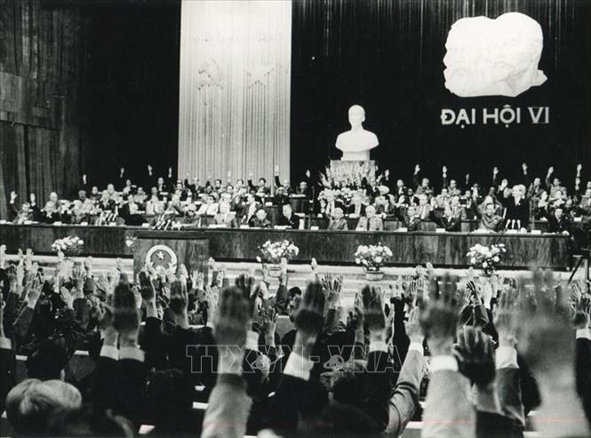Đại hội Đảng lần thứ VI mở đầu công cuộc đổi mới, khơi dậy và phát huy sức mạnh, tiềm năng để đưa đất nước tiến lên. Ảnh: TTXVN
Đảng lãnh đạo thành công sự nghiệp đổi mới, xây dựng và phát triển đất nước
Sau ngày thống nhất, cả nước bước vào công cuộc xây dựng chủ nghĩa xã hội, phải đối diện với những thách thức, khó khăn gay gắt cả trong nước, khu vực và trên trường quốc tế. Trước tình hình đó, Đảng ta một lần nữa khẳng định trách nhiệm trước dân tộc và lịch sử, khởi xướng và lãnh đạo công cuộc đổi mới (tại Đại hội VI của Đảng 1986). Theo đó, Đảng ta quyết định thực hiện nhất quán và lâu dài chính sách phát triển kinh tế nhiều thành phần; đồng thời, đổi mới chính sách xã hội, hướng vào những giải pháp nhằm cải thiện đời sống mọi mặt của nhân dân.
Sau hơn 35 năm đổi mới, Việt Nam đã đạt được những thành tựu to lớn, có ý nghĩa lịch sử. Trong đó, thành tựu nổi bật nhất là tăng trưởng, phát triển kinh tế. Việt Nam đã ra khỏi tình trạng nước nghèo, kém phát triển và đứng vào hàng các nước có thu nhập trung bình từ năm 2008. Thu nhập bình quân đầu người đạt trên 4.000 USD năm 2022. Đặc biệt, năm 2022, tăng trưởng GDP toàn quốc đạt 8,02%, cao nhất trong giai đoạn 2011-2022. Nhiều kỷ lục khác cũng được xác lập, như kim ngạch xuất nhập khẩu cán mốc trên 700 tỷ USD, xuất siêu 11,2 tỷ USD và là năm thứ 7 liên tiếp xuất siêu.
Đã hình thành một số ngành kinh tế mũi nhọn: Dầu khí, dệt may, da giày, thủy, hải sản, lương thực, cây công nghiệp, lắp ráp linh kiện điện tử... Giải quyết vững chắc vấn đề lương thực, Việt Nam hiện là một trong những nước đứng đầu thế giới về xuất khẩu gạo; nông sản Việt Nam ngày càng thâm nhập được vào nhiều thị trường “khó tính”. Kinh tế Việt Nam hội nhập mạnh mẽ với khu vực và thế giới. Hiện nay, Việt Nam có quan hệ thương mại với hơn 200 quốc gia và vùng lãnh thổ, ký hiệp định thương mại song phương với hơn 100 nước, trong đó có nhiều hiệp định thế hệ mới.
Về văn hóa, xã hội, đời sống vật chất và tinh thần của các tầng lớp nhân dân được cải thiện rõ rệt, an sinh xã hội được bảo đảm. Chú trọng xây dựng văn hóa và phát triển con người Việt Nam phát triển toàn diện. Công tác giải quyết việc làm và xóa đói, giảm nghèo đạt được những kết quả tốt. Cùng với đó, dân chủ xã hội chủ nghĩa được phát huy và ngày càng mở rộng. Đại đoàn kết toàn dân tộc được củng cố và tăng cường. Công tác xây dựng Đảng, xây dựng Nhà nước pháp quyền xã hội chủ nghĩa và hệ thống chính trị được đẩy mạnh. Sức mạnh về mọi mặt của đất nước được nâng lên.
Quan hệ đối ngoại ngày càng mở rộng và đi vào chiều sâu; vị thế và uy tín của Việt Nam trên trường quốc tế được nâng cao. Đến nay, Việt Nam đã thiết lập quan hệ ngoại giao với 191/193 quốc gia thành viên Liên hợp quốc, quan hệ đối tác chiến lược và đối tác toàn diện với trên 30 nước, trong đó có tất cả các nước lớn ở khu vực châu Á - Thái Bình Dương và 5 nước thành viên thường trực Hội đồng Bảo an Liên hợp quốc. Trên bình diện đa phương, Việt Nam là thành viên tích cực và có trách nhiệm của hơn 70 tổ chức, diễn đàn quốc tế quan trọng như Liên hợp quốc, ASEAN, APEC, ASEM, WTO... Việt Nam cũng tổ chức thành công nhiều hội nghị quốc tế lớn và hoàn thành nhiều trọng trách quốc tế quan trọng với tư cách Ủy viên không thường trực Hội đồng Bảo an Liên hợp quốc, Chủ tịch luân phiên ASEAN, chủ nhà Hội nghị cấp cao ASEM, Hội nghị Thượng đỉnh APEC, Diễn đàn Kinh tế thế giới về ASEAN…
Có thể khẳng định, từ khi có Đảng lãnh đạo, dân tộc Việt Nam đã bước sang trang mới huy hoàng. Đất nước ta, từ một dân tộc thuộc địa, nô lệ trở thành một quốc gia độc lập; đời sống nhân dân không ngừng được cải thiện, nâng cao, có nhiều thành tựu về phát triển kinh tế - xã hội được cộng đồng quốc tế ghi nhận, đánh giá cao; quan hệ đối ngoại, hội nhập quốc tế không ngừng rộng mở, hợp tác kinh tế, thương mại, đầu tư được tăng cường. Những thành tựu to lớn trên tạo tiền đề quan trọng để đất nước ta tiếp tục đổi mới và phát triển, tự tin bước đến tương lai.

